Rabbinchinsky.fr
Le calendrier juif
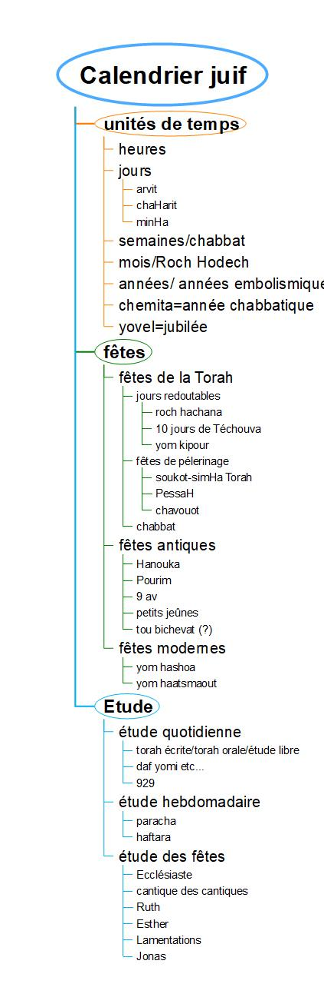

Hebcal – calendrier, conversions de dates, lectures de la Torah

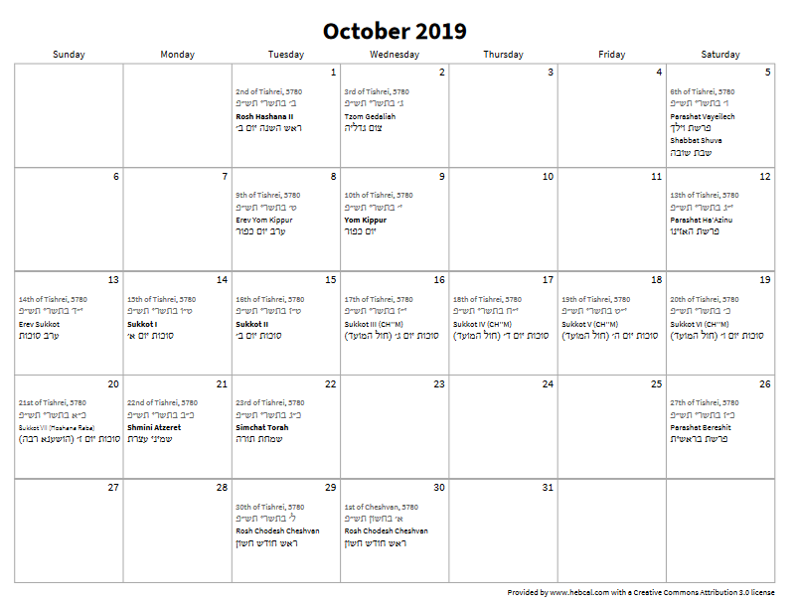

Traductions de HilHot Téchouva, quelques passages des lois de l’introspection et du changement selon Maïmonides.
HilHot Téchouva 5:1 – Le libre arbitre
רשות לכל אדם נתונה אם רצה להטות עצמו לדרך טובה ולהיות צדיק הרשות בידו, ואם רצה להטות עצמו לדרך רעה ולהיות רשע הרשות בידו, הוא שכתוב בתורה הן האדם היה כאחד ממנו לדעת טוב ורע, כלומר הן מין זה של אדם היה יחיד בעולם ואין מין שני דומה לו בזה הענין שיהא הוא מעצמו בדעתו ובמחשבתו יודע הטוב והרע ועושה כל מה שהוא חפץ ואין מי שיעכב בידו מלעשות הטוב או הרע וכיון שכן הוא פן ישלח ידו.
Le libre arbitre est donné à chaque être humain. S’il veut incliner sa personnalité vers le bien et devenir un juste, le choix est entre ses mains ; et s’il veut incliner sa personnalité vers le mal et devenir une personne mauvaise, le choix est entre ses mains. Tel est le sens de ce qui est écrit dans la Torah : « ainsi, l’être humain sera semblable à l’un de nous sachant le bien et le mal ». Cela signifie que le genre humain est unique en cela, et qu’aucune autre espèce ne lui ressemble en ce fait : Par lui-même, par sa connaissance et par sa pensée, il sait le bien et le mal et réalise ce à quoi il aspire. Personne ne l’empêche de faire le bien ou le mal, et puisqu’il en est ainsi, qu’il prenne garde de ne pas mal agir.
HilHot Téchouva 1:1 – Le Vidouï
כל מצות שבתורה בין עשה בין לא תעשה אם עבר אדם על אחת מהן בין בזדון בין בשגגה כשיעשה תשובה וישוב מחטאו חייב להתודות לפני האל ברוך הוא שנאמר איש או אשה כי יעשו וגו’ והתודו את חטאתם אשר עשו זה וידוי דברים, וידוי זה מצות עשה, כיצד מתודין אומר אנא השם חטאתי עויתי פשעתי לפניך ועשיתי כך וכך והרי נחמתי ובושתי במעשי ולעולם איני חוזר לדבר זה, וזהו עיקרו של וידוי, וכל המרבה להתודות ומאריך בענין זה הרי זה משובח…
Tous les commandements qui se trouvent dans la torah, qu’ils soient positifs ou négatifs, si quelqu’un a enfreint l’un d’eux volontairement ou involontairement, lorsqu’il fera téchouva et reviendra de sa faute il a l’obligation de passer aux aveux devant hael, il est béni, comme il est dit « Quand un homme ou une femme feront… et ils passeront aux aveux de leur faute, c’est ce qu’on appelle l’aveu des fautes, c’est un commandement positif, comment on avoue ? On dit « je t’en prie hachem, j’ai fauté, j’ai fait le mal, j’ai commis des pêchés devant toi et j’ai fait telle et telle chose et voici que je regrette et que j’ai honte de mes actes et que je n’y reviendrai plus jamais…
Michné Torah / HilHot Téchouva 1 :3 – Pardon de Dieu
בזמן הזה שאין בית המקדש קיים ואין לנו מזבח כפרה אין שם אלא תשובה, התשובה מכפרת על כל העבירות, אפילו רשע כל ימיו ועשה תשובה באחרונה אין מזכירין לו שום דבר מרשעו שנאמר רשעת הרשע לא יכשל בה ביום שובו מרשעו, ועצמו של יום הכפורים מכפר לשבים שנאמר כי ביום הזה יכפר עליכם.
Et en ces temps où la maison sainte n’existe plus et que nous n’avons plus d’autel pour le pardon, il ne reste plus que la téchouva, la téchouva fait expiation de toutes les fautes, mêmes pour celui qui a été mauvais tous les jours de sa vie et a fait téchouva dernièrement, on ne le lui rappelle rien de ses actions mauvaises comme il est dit : la méchanceté du méchant ne lui fera pas obstacle au jour où il reviendra de sa méchanceté, et l’essence de yom kippour est de recouvrir pour ceux qui reviennent comme il est dit : car en ce jour il sera fait expiation.
Michné Torah / HilHot Téchouva 1 :9 – Pardon du prochain
אין התשובה ולא יום הכפורים מכפרין אלא על עבירות שבין אדם למקום כגון מי שאכל דבר אסור או בעל בעילה אסורה וכיוצא בהן, אבל עבירות שבין אדם ז לחבירו כגון החובל את חבירו או המקלל חבירו או גוזלו וכיוצא בהן אינו נמחל לו לעולם עד שיתן לחבירו מה שהוא חייב לו וירצהו, אע »פ שהחזיר לו ממון שהוא חייב לו צריך לרצותו ולשאול ממנו שימחול לו, אפילו לא הקניט את חבירו אלא בדברים צריך לפייסו ולפגע בו עד שימחול לו, לא רצה חבירו למחול לו מביא לו שורה של שלשה בני אדם מריעיו ופוגעין בו ומבקשין ממנו, לא נתרצה להן מביא לו שניה ושלישית לא רצה מניחו והולך לו וזה שלא מחל הוא החוטא, ח ואם היה רבו הולך ובא אפילו אלף פעמים עד שימחול לו.
La téchouva et le jour de kippour ne font expiation que pour les fautes entre l’homme et Dieu … mais les fautes qui sont entre l’homme et son prochain, comme celui qui vole à son prochain ou qui insulte son prochain et autres, il n’est pas pardonné tant qu’il n’a pas donné à son prochain ce qu’il lui doit et qu’il l’aie contenté, et quand bien même il lui aurait restitué l’argent qu’il lui doit, il doit le contenter et lui demander son pardon… il doit l’apaiser et essayer de le toucher jusqu’à ce qu’il lui pardonne, et si son prochain ne veut pas lui pardonner, il lui amène un groupe de trois de ses amis et ils essayent de le toucher et ils lui demandent, s’il n’est pas satisfait de cette démarche, il lui amène une deuxième fois et une troisième, s’il ne veut toujours pas, il le laisse et s’en va et celui qui n’a pas pardonné, c’est lui le fauteur, et s’il s’agit de son rabbin il va et vient même mille fois jusqu’à ce qu’il lui pardonne.

Pourquoi je suis juif ?
« Je suis juif, parce que, né d'Israël, et l'ayant perdu, je l'ai senti revivre en moi, plus vivant que moi-même.
Je suis juif, parce que, né d'Israël, et l'ayant retrouvé, je veux qu'il vive après moi, plus vivant qu'en moi-même.
Je suis juif, parce que la foi d'Israël n'exige de mon esprit aucune abdication.
Je suis juif, parce que la foi d'Israël réclame de mon cœur toutes les abnégations.
Je suis juif, parce qu'en tous lieux où pleure une souffrance, le juif pleure.
Je suis juif parce qu'en tous temps où crie une désespérance, le juif espère.
Je suis juif, parce que la parole d'Israël est la plus ancienne et la plus nouvelle.
Je suis juif, parce que la promesse d'Israël est la promesse universelle.
Je suis juif, parce que, pour Israël, le monde n'est pas achevé : les hommes l'achèvent.
Je suis juif, parce que, pour Israël, l'Homme n'est pas créé : les hommes le créent.
Je suis juif, parce qu'au-dessus des nations et d'Israël, Israël place l'Homme et son Unité.
Je suis juif, parce qu'au-dessus de l'Homme, image de la divine Unité, Israël place l'Unité divine, et sa divinité. »
Pourquoi je suis Juif, Edmond Fleg, 1928.

Ecclésiaste chap 3
1 II y a un temps pour tout, et chaque chose a son heure sous le ciel. 3 un temps pour tuer et un temps pour guérir, un temps pour démolir et un temps pour bâtir; 4 un temps pour pleurer et un temps pour rire, un temps pour se lamenter et un temps pour danser; 5 un temps pour jeter des pierres et un temps pour ramasser des pierres, un temps pour embrasser et un temps pour repousser les caresses; 6 un temps pour chercher [ce qui est perdu] et un temps pour perdre, un temps pour conserver et un temps pour dissiper; 7 un temps pour déchirer et un temps pour coudre, un temps pour se taire et un temps pour parler; 8 un temps pour aimer et un temps pour haïr, un temps pour la guerre et un temps pour la paix. 9 Quel avantage tire le travailleur de la peine qu'il se donne? 10 J'ai observé la besogne que Dieu a assignée aux fils d'Adam pour se fatiguer en efforts. 11 Il a fait toute chose excellente à son heure; il a mis aussi dans le cœur de l'homme le sens de la durée, sans quoi celui-ci ne saisirait point l'œuvre accomplie par Dieu du commencement à la fin. 12 J'ai reconnu qu'il n'y a pas de plus grand bien que de s'égayer et de se faire une vie heureuse.

